第五章

1. 树的基本概念
2. 树的定义

树是n(n≥0)个节点的有限集。当n=0时，称为空树。在任意一棵非空树中应满足：①有且仅有一个特定的称为根的结点②当n>1时，根节点以外的节点可分为m(m>0)个互不相交的有限集，其中每个集合本身又是一棵树，并且称为根的子树。

1. 树的两个特点：①树的根节点没有前驱，除根节点外所有结点只有一个前驱；②树的所有结点可以有零个或多个后继；
2. 基本术语：

①根A到结点K的唯一路径上的任意结点，称为结点K的祖先，K是祖先结点的子孙结点；路径上最接近结点K的结点E称为K的双亲，而K为结点E的孩子；有相同双亲的结点称为兄弟；

②树中一个结点的孩子个数称为该**结点的度**，树中结点的最大度数称为**树的度**；

③度大于0的结点称为分支结点（非终端结点）：度为0的结点称为叶子结点（终端结点）。每个分支结点的分支数就是该结点的度；

④**结点的层次**从树根开始定义，根结点为第1层，它的子结点为第2层，以此类推；**结点的深度**是从根结点开始自顶向下逐层累加的；**结点的高度**是从叶结点开始自底向上逐层累加的；**树的高度**（或深度）是树中结点的最大层数；

⑤树中结点的各子树从左到右是有次序的，不能互换，称该树为**有序树**，否则称为无序树；

⑥树中两个结点之间的**路径**是由这两个结点之间所经过的结点序列构成的，而**路径长度**是路径上所经过的边的个数

1. 树的性质：

**①结点数等于总度数加1；**

**②度为的树第层最多有个结点（>1）；**

**③高度为的叉树至多有个结点；**

**④具有个结点的叉树的最小高度为；**

⑤度为m的树至少有一个节点度为m，m叉树最多只能有m个孩子，可以是空树；

⑥高度为h的m叉树至少有h个结点，高度为h，度为m的树至少有h+m-1个结点；

1. 二叉树的概念
2. 二叉树与度为2的有序树的区别：二叉树除了可以为空树外，虽然同为有序树，但二叉树无论是否有两个孩子都需要确定左右孩子，而度为2的树如果只有一个孩子无须区分左右；
3. 特殊的二叉树：

①**满二叉树**：一棵高度为h,且含有个结点的二叉树，即树中的每层都含有最多的结点；

②**完全二叉树**：n个结点的树，每个结点都与高度为h的满二又树中编号为1~n的结点一一对应；

③**二叉排序树**：左子树上所有结点的关键字均小于根结点的关键字，右子树上的所有结点的关键字均大于根结点的关键字，左子树和右子树又各是一棵二叉排序树；

④**平衡二叉树**：树上任一结点的左子树和右子树的深度之差不超过1；

1. 完全二叉树的性质

①结点的父母编号为；若,则结点为分支结点，否则为叶子结点；

②结点左孩子编号为，右孩子编号为；

③结点所在层次为;

④叶子结点只可能在层次最大的两层上出现；对于最大层次中的叶子结点，都依次排列在该层最左边的位置上；

⑤若有度为1的结点，则只可能有一个，且该结点只有左孩子而无右孩子；

⑥若n为奇数，则每个分支结点都有左孩子和右孩子；若n为偶数，则编号最大的分支结点只有左孩子，没有右孩子；

1. 二叉树的性质

**①非空二又树上的叶子结点数等于度为2的结点数加1,即(结点总数)；**

**②任意一棵树，若结点数量为n,则边的数量为n-1；**

**③非空二叉树上第k层上至多有个结点(k≥1)；**

**④高度为h的二又树至多有个结点(h≥1)；**

**⑤具有n个(n>0)结点的完全二又树的高度为或；**

1. 二叉树的存储结构

①顺序存储：将完全二叉树上编号为i的结点元素存储在一维数组下标为i-1的分量中（但建议从数组下标为1开始存储）；一般二叉树需要添加空结点，与完全二叉树对应，浪费空间；

②链式存储：二叉链表至少包含三个域（数据域、左指针域、右指针域），增加指向父结点的指针后，变成三叉链表；在含有n个结点的二叉链表中，含有n+1个空链域；

1. 二叉树的遍历和线索二叉树
2. 遍历的概念：按照某种次序将所有结点访问一遍；
3. ①**先序遍历**（先根遍历）：若二叉树为空，则什么也不做；否则，访问根节点，先序遍历左子树，先序遍历右子树；②**中序遍历**（中根遍历）：若二叉树为空，则什么也不做；否则，中序遍历左子树，访问根节点，中序遍历右子树；③**后序遍历**（后根遍历）：若二叉树为空，则什么也不做；否则，后序遍历左子树，后序遍历右子树，访问根节点；
4. 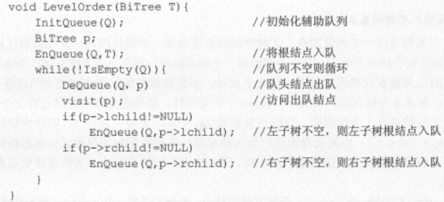二叉树的层次遍历：①初始化一个辅助队列；②将根节点入队；③若队列非空，则将队头结点出队，访问该节点，并将其左右孩子插入队尾；④重复③直到队列为空；

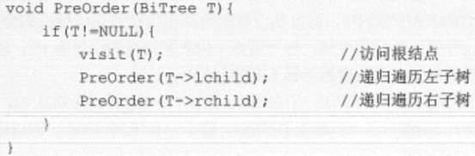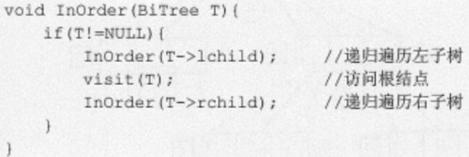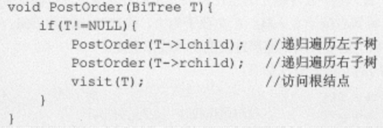

1. 树、森林
2. 树与二叉树的应用